CÁC TÍNH NĂNG CỦA FLUTTER_ERP_29112921

# A. Các trang chính

## A.1. Đăng nhập

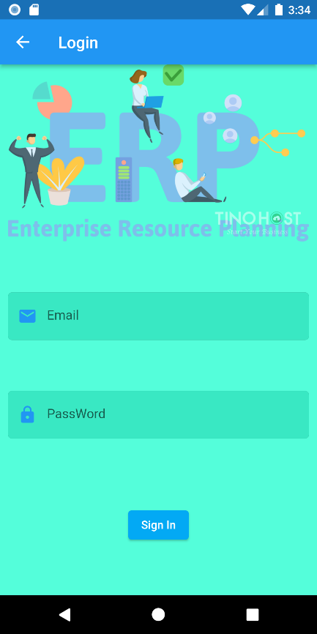

## A.2. Nhân sự

### A.2.1. Nhân viên

#### A.2.1.1. Nhân viên – Danh sách

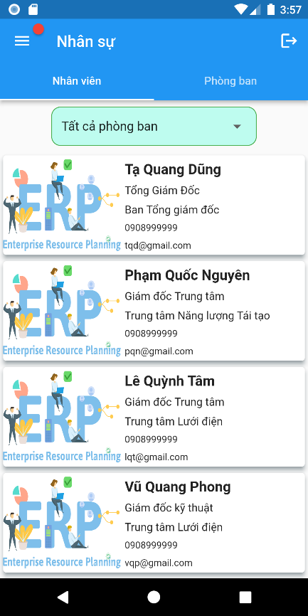

#### A.2.1.3. Nhân viên – Chi tiết

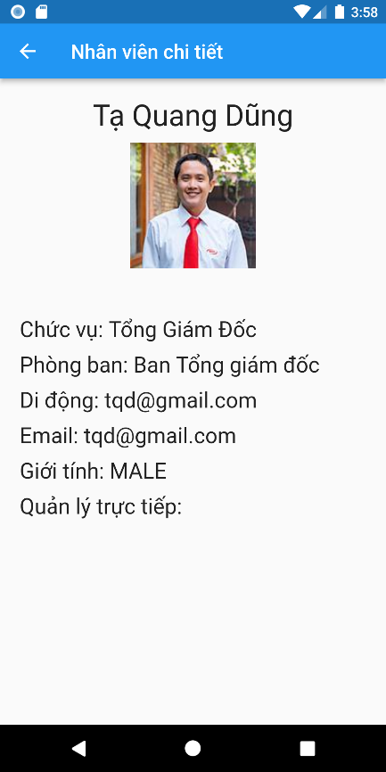

### A.2.2. Phòng ban

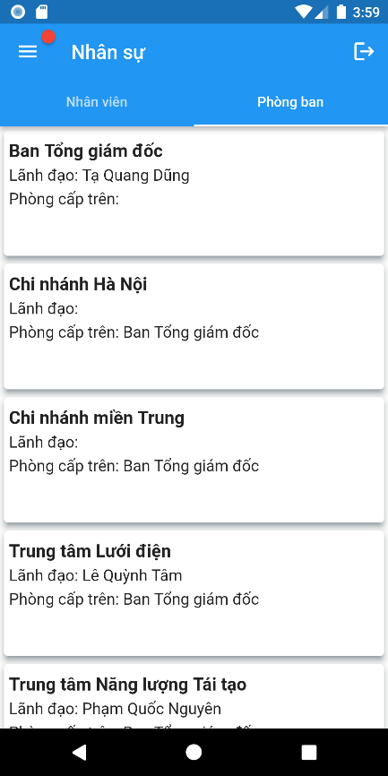

## A.3. Nghỉ phép

### A.3.1. Nghỉ phép – Danh sách

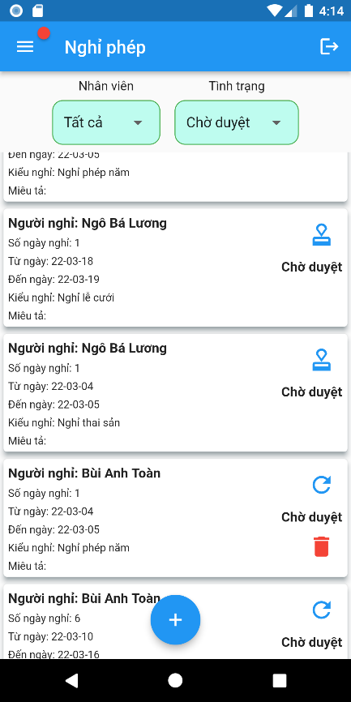

### A.3.2. Nghỉ phép – Thêm , Sửa

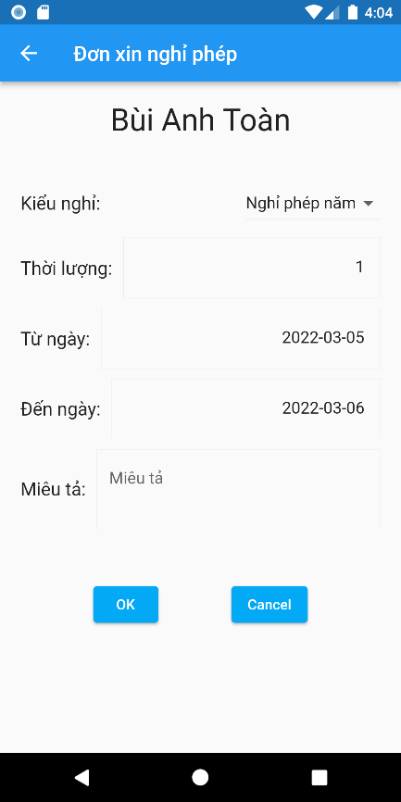

# B. Một số tính năng cơ bản

## B.1. Đăng nhập – Đăng xuất

 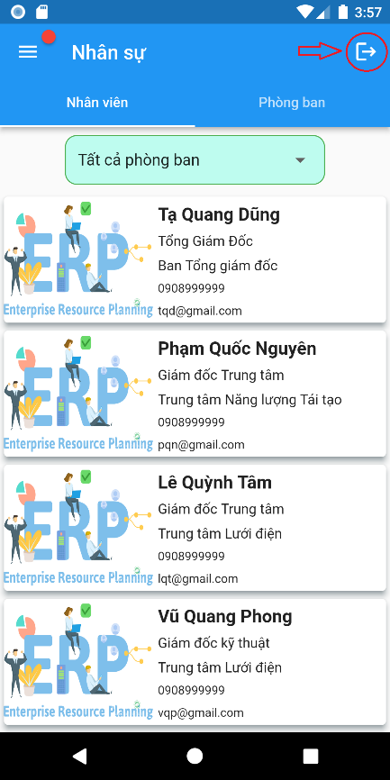

## B.2. Chuyển trang theo Drawer và Tab

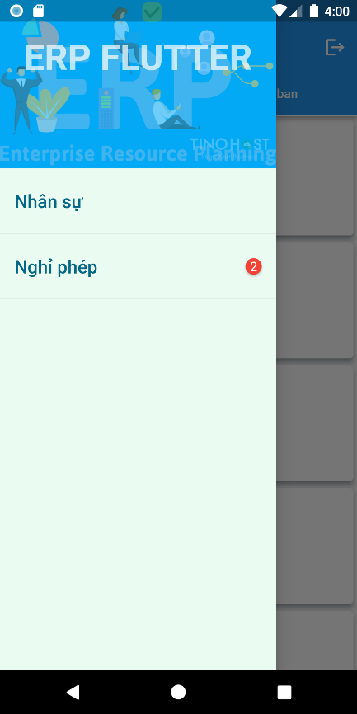 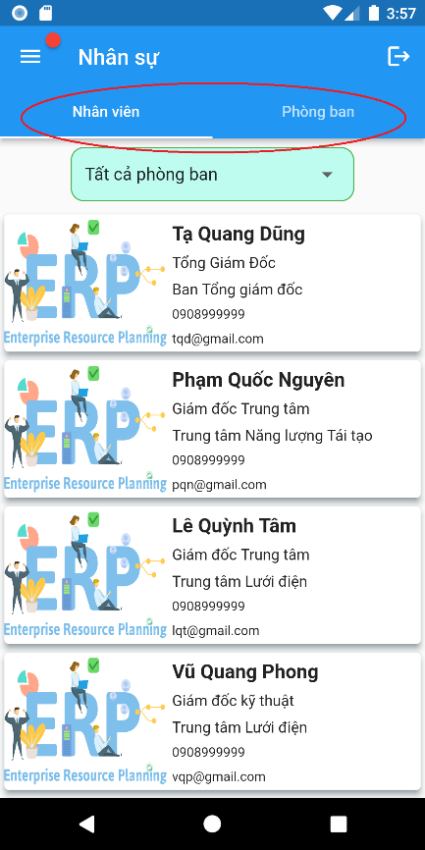

## B.3. Lọc danh sách theo điều kiện

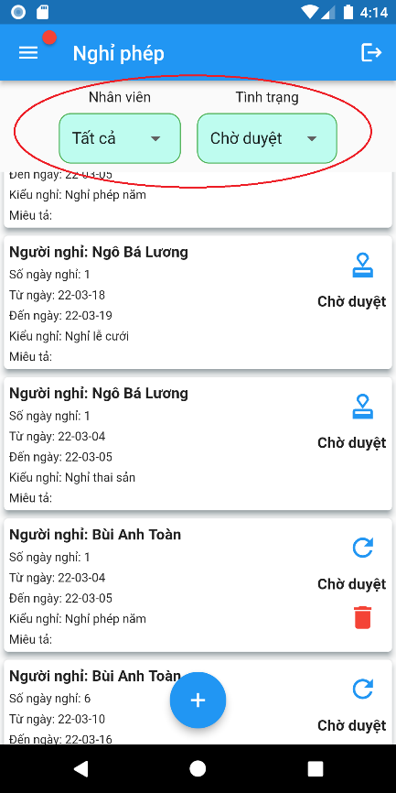

## B.3. Cập nhật nghỉ phép theo thời gian thực (Socket IO)

- Các phương thức cập nhật dùng ***Socket IO***

- Mỗi khi có đơn nghỉ phép nào được ***Tạo, Sửa, Xóa hay Duyệt:***

+ Danh sách nghỉ phép của ***tất cả các nhân viên*** sẽ được ***cập nhật theo thời gian thực***

+ ***Drawer*** có hiển thị ***số nghỉ phép cần duyệt*** của nhân viên liên quan cũng sẽ được ***cập nhật theo*** ***thời gian thực***

### B.3.1. Hiển thị số nghỉ phép cần duyệt

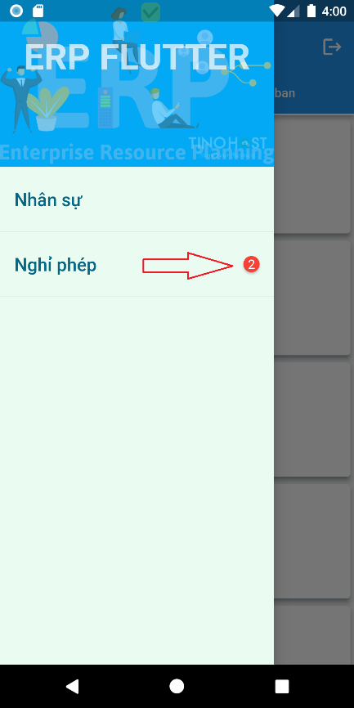

# C. Cơ sở dữ liệu

